微信支付设置
要求： 1、开通微信服务号并认证通过（主体信息必须为企业或个体工商户，个人不支持部署订货易商城）
- 服务号开通微信支付功能
- 使用云服务器或者服务器网络为静态ip
3、若使用微信服务号进行微信支付需要按照要求对接好微信服务号（微信对接部分的操作步骤，参考“订货易微信服务号对接”文档）
4、域名的备案主体与支付账户申请的主体必须一致（域名备案的公司名称与申请微信支付账户的公司名称必须一致）
操作概要：1、配置微信商户平台的公众号支付—添加支付授权目录和扫描回调链接
- 微信商户号关联微信服务号Appid
- 将微信商户号中的API秘钥填写到订货易后台 电脑/手机支付设置

微信服务号配置
微信公众平台登录后（http://mp.weixin.qq.com）在开发——接口权限——网页授权，确认三项都填写了商城域名
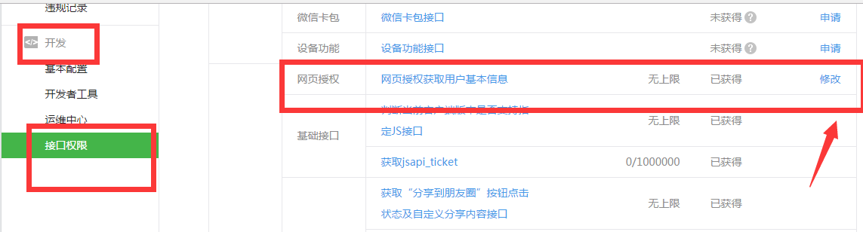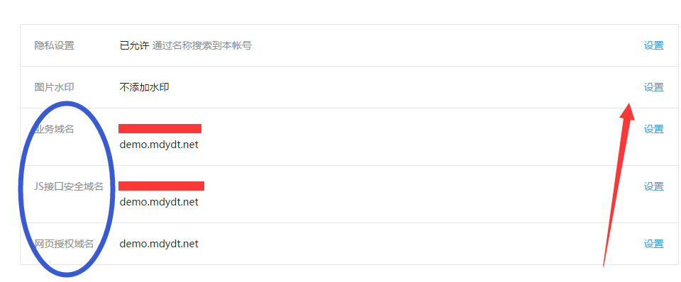

微信支付商户平台配置

（一）网址账号
1、网址：https://pay.weixin.qq.com
2、登录账号密码：申请微信支付成功时的通知邮件里会有，若忘记找腾信微信支付平台客服
3、需要使用管理员微信扫码登录，否则没有配置的权限

（二）支付配置
1、产品中心-开发配置-公众号支付-添加支付授权目录格式：
①商城 域名（例如：http：//www.mdydt.net/）
②商城 域名/webManage/wap/#/（例如：http：//www.mdydt.net/webManage/wap/#/）
③商城 域名/webManage/wap/#/pay/（例如：http：//www.mdydt.net/webManage/wap/#/ pay/）
④商城 域名/webManage/wap/#/payorder/（例如：http：//www.mdydt.net/webManage/wap/#/payorder/）
2、产品中心-开发配置-公众号支付-扫描回调链接格式：
商城 域名（例如：http：//www.mdydt.net/）
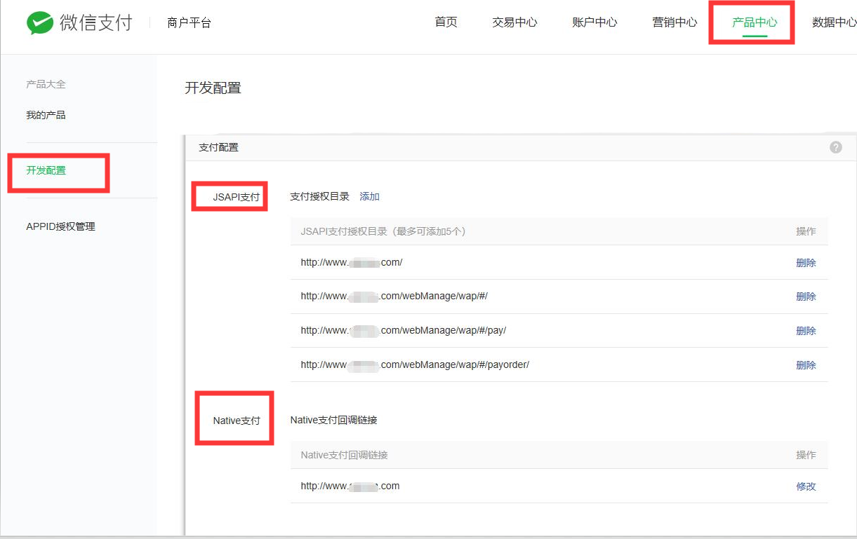

关联appid
第一步，在产品中心——APPID授权管理——申请账号关联界面，点击“关联更多appid”；
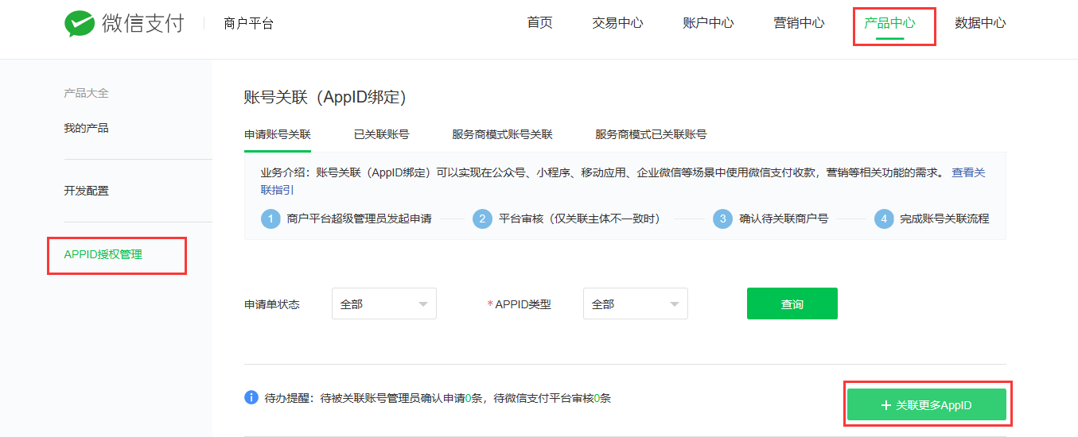
第二步，填写需要对接的微信服务号APPID后点击“下一步”；
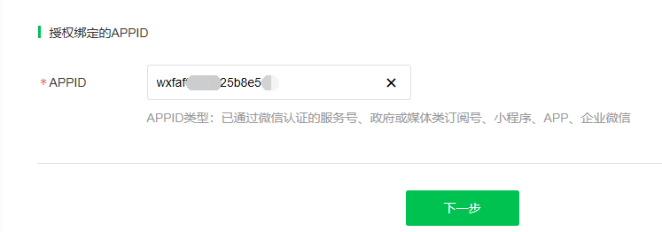
若APPID认证主体与商户号主体不一致需要填写APPID的主体和绑定的类型才可以进行绑定（若主体一致则不需要填写这一步，可以直接下一步确认）
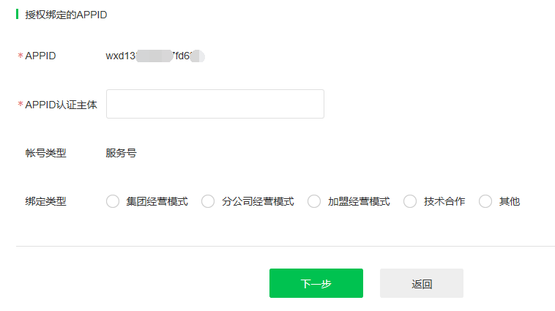
第三步，登录微信公众平台（http://mp.weixin.qq.com），在微信支付——商户号管理中，找到待关联商户号，进行关联
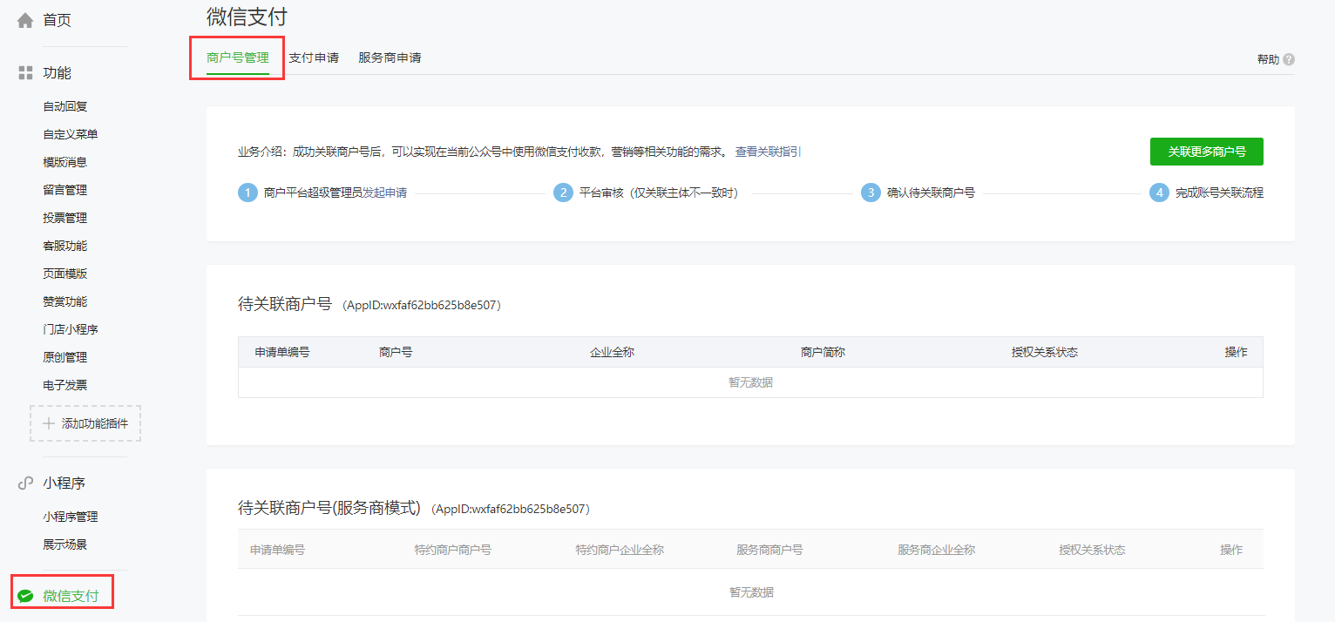

（四）设置API秘钥
在微信商户平台的账户中心——账户设置——API安全——API密钥，设置32位密钥
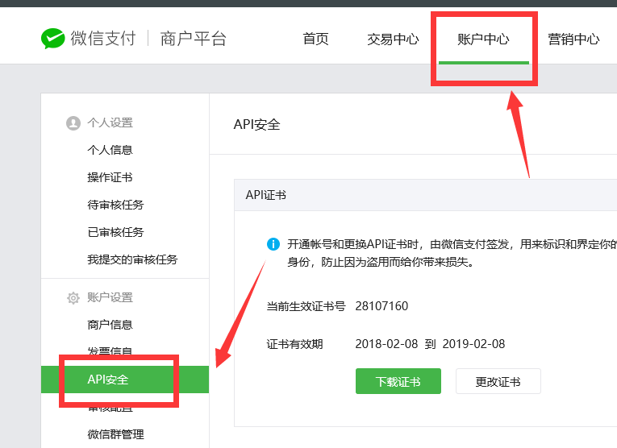

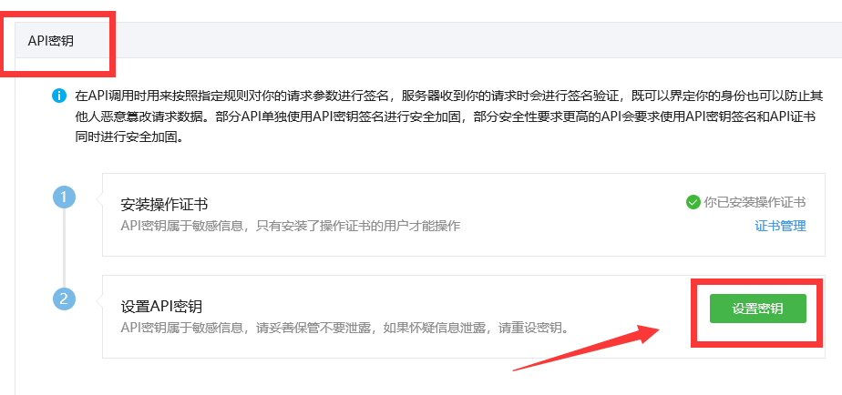

三、将设置好的密钥填写在商城对应的地方
1、电脑端微信扫码支付（商城设置——店铺设置——电脑支付设置）
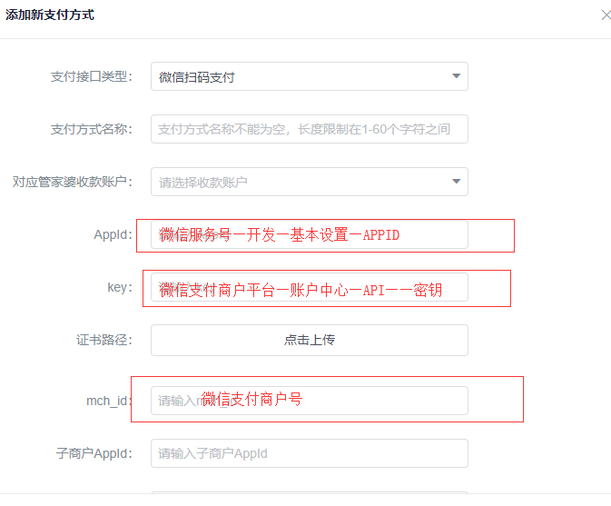

2、手机微信支付（商城设置——店铺设置——手机支付设置）
